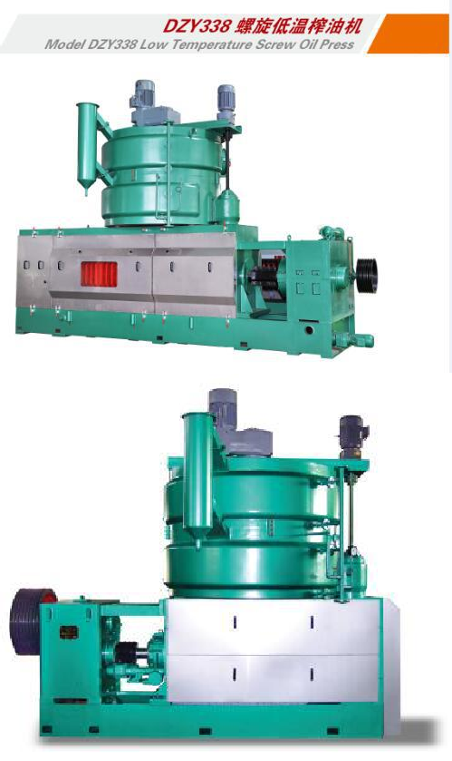
报价

机型 | 图片 | 主要技术参数 | 数量 | 包装 | 价格(元）
DZY338 螺旋低温榨油机 |  | 处理量:150-300 吨/天配备动力:185KW  干饼残油率:13-16%  外形尺寸（长*宽*高）:5950  ×1477×3250mm 净重:17500KG | 1 | 裸装 | 530000
XZ32-2 螺旋榨油机 |  | 处理量:100-130 吨/天配备动力:90KW  干饼残油率:8-10% 外形尺寸（长*宽*  高）:4410×2270×3850mm  净重:11500 kg | 1 | 裸装 | 440000

ZX 252 榨油机 | 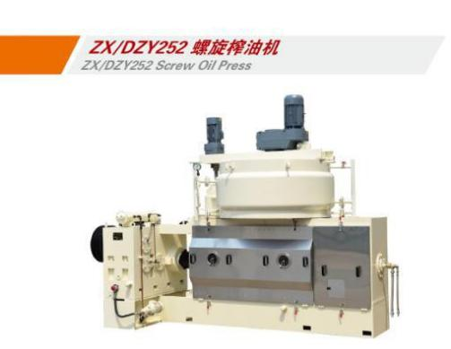 | 处理量:20-25 吨/天配备动力:45KW 干饼残油率:5-8%  外形尺寸（长*宽*高）: 5000×2580×2700mm  净重:8000 kg | 1 | 裸装 | 3840000
ZX18(200A-3) 螺旋  榨油机 | 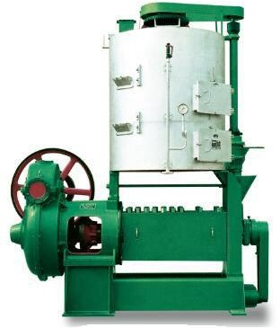 | 处理量:7-10 吨/天配备动力:18.5KW 干饼残油率:5-7%  外形尺寸（长*宽*高）:2900  ×1850×3240mm 净重:5000KG | 1 | 裸装 | 110000
XZ20 一次性压榨榨油机 | 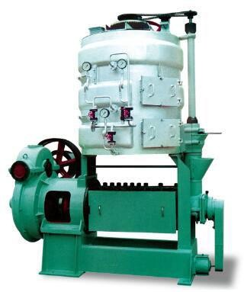 | 处理量:15-20 吨/天配备动力:45KW 干饼残油率:6-7%  外形尺寸（长*宽*高）:2900  ×1859×3640mm 净重:5500KG | 1 | 裸装 | 115000

XZ28 螺旋榨油机 | 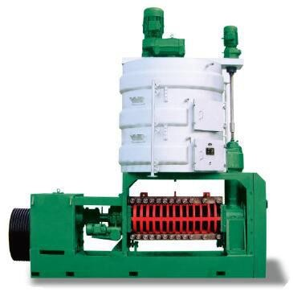 | 处理量:40-60 吨/天配备动力:55KW 干饼残油率:7-9% 外形尺寸（长*宽*  高）:3705×1040×2800mm  净重:10000 kg | 1 | 裸装 | 335000
ZX276 螺旋榨油机 | 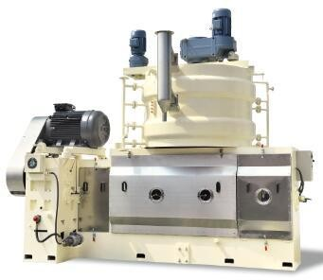 | 处理量:50-60 吨/天配备动力:75KW 干饼残油率:6-8%  外形尺寸:3705×1040×  2800mm  净重:10000KG | 1 | 裸装 | 400000
ZX340 螺旋榨油机 | 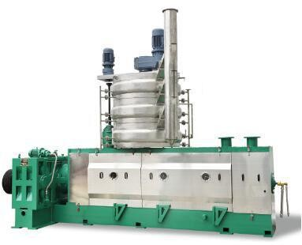 | 处理量:200-240 吨/天配备动力:250KW  干饼残油率:9-10%  外形尺寸:6300×1480×  3352mm  净重:16500KG | 1 | 裸装 | 560000

